Автор: Головко Светлана Валентиновна педагог подготовительной группы МБДОУ№7 г. Приморско – Ахтарск
Мастер – класс Лэпбук «Луковая грядка Чиполлино» .

Уважаемые коллеги! Хочу поделиться изготовлением лэпбука «Луковая грядка Чиполлино».

Чтобы помочь ребёнку самостоятельно найти ответы на вопросы, привить навыки любознательности, активности, самостоятельности мышления - для этого я разработала лэпбук "Луковая грядка Чиполлино".
Он помог ребенку по своему желанию организовать информацию по изучаемой теме, лучше понять и запомнить материал.
Лэпбук мобильное средство, обогащение развивающей среды группы.
Это отличный способ для повторения пройденного.
Создание лэпбука один из моих способов достижения цели.
В лэпбук входит:
1.Иллюстрации «Технология выращивания лука»
Цель: Формировать представление о посадке лука различными способами.
2.Кармашек с картинками «Этапы роста».
Цель: Знакомить с жизненным циклом растений, составлять правильный ряд из картинок.
3.Календарь Наблюдений « Стадии роста луковицы!»
Цель: По результатам наблюдений составить график роста посаженного лука.
4. Кармашек «Что нужно для роста?»
Цель: Составить список факторов необходимых, для нормального роста лука.
5.Кармашек «Паспорт лука»
Цель: Изучить информацию о луке. Анализ полученных данных
6.Кармашек «Строение лука»
Цель: Закрепить знания о строении луковицы .
7.Кармашек «Стихи, загадки, пословицы»
Цель: Знакомить с пословицами, стихами и загадками о луке.
8.Кармашек « Польза лука»
Цель: Узнать о роли и значении лука в жизни людей, какие витамины и минеральные вещества содержатся в луке.
9. Кармашек « Разрезные картинки»
Цель: Развивать логическое мышление, создавать мотивацию на здоровый образ жизни. Из частей составлять целое .
Ожидаемый результат:
• Быстрое запоминание информации.
• Проявление самостоятельности при работе с лэпбуком.
• Проявление повышенного интереса к содержанию папки.
• Развитие мелкой моторики рук.
• Развитие мыслительных процессов, внимания, ориентации на листе бумаги
Предлагаю и вам, уважаемые коллеги сделать такую интересную папку.

Цель создания лепбука "Луковая грядка Чиполлино": Итоговый результат совместной работы с детьми об овоще - лук.
Задачи:
Образовательные: Обобщить представление детей о факторах необходимых, для нормального роста лука и значением витаминов в жизни человека.
Развивающие: Развивать познавательные и творческие способности детей. Обогатить и активизировать словарный запас по этой теме.
Воспитательные: Воспитывать желание добиваться результата, участвовать в общем деле.
Технология: Лэпбук. Познавательный.

Для создания лэпбука я использовала следующие материалы:
1. Готовый короб архивный разборной с завязками
2.Пластиковые конвертики для создания карманчиков.
4. Цветной скотч
5. Двухсторонний скотч
6. Распечатанные карточки, разрезные картинки, пазлы, демонстрационный материал.

- Готовый короб архивный разборной с завязками купленный в магазине подготовить для сборке.




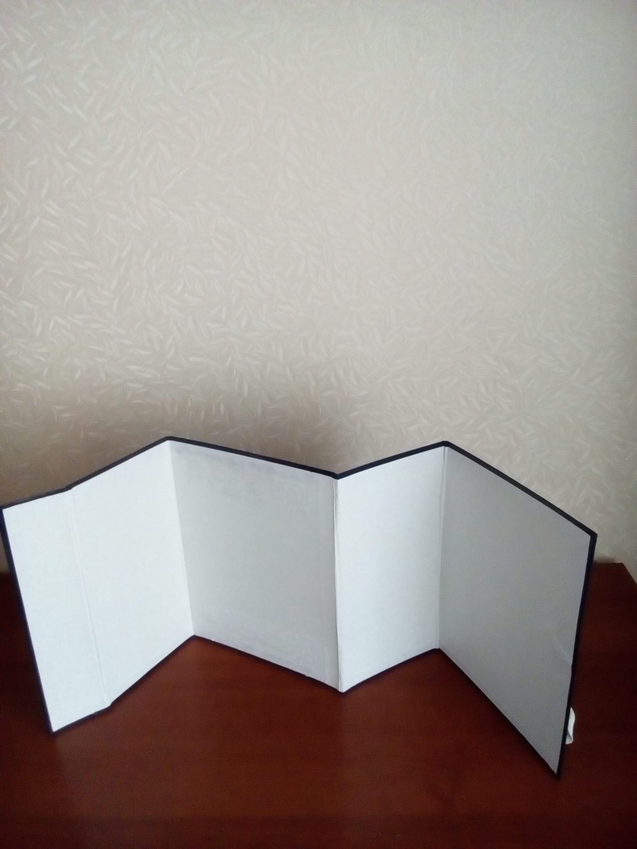

Получилась вот такая книга.
Для начала я распределила все картинки.
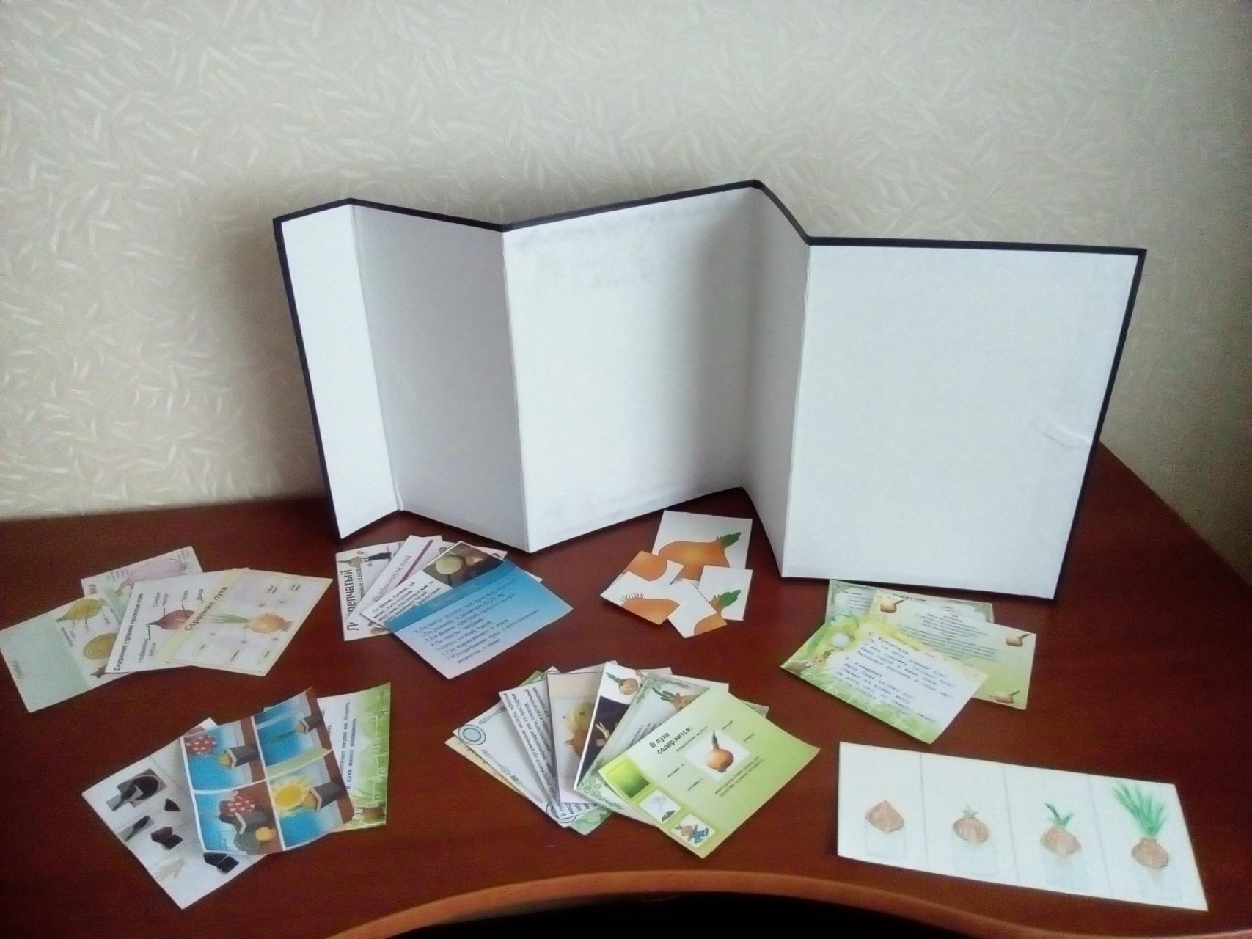

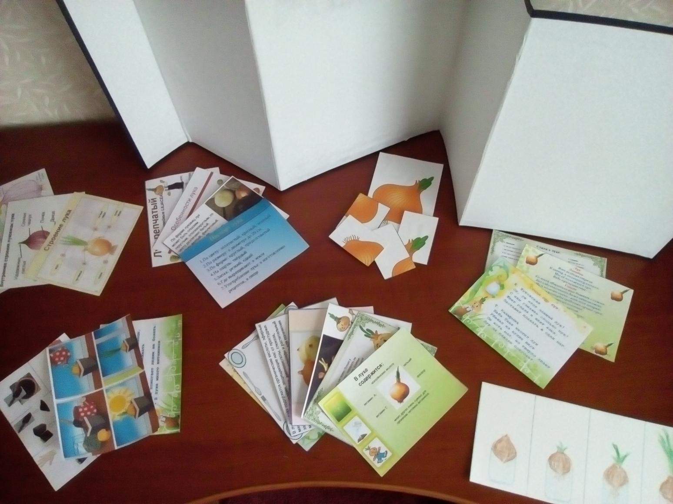

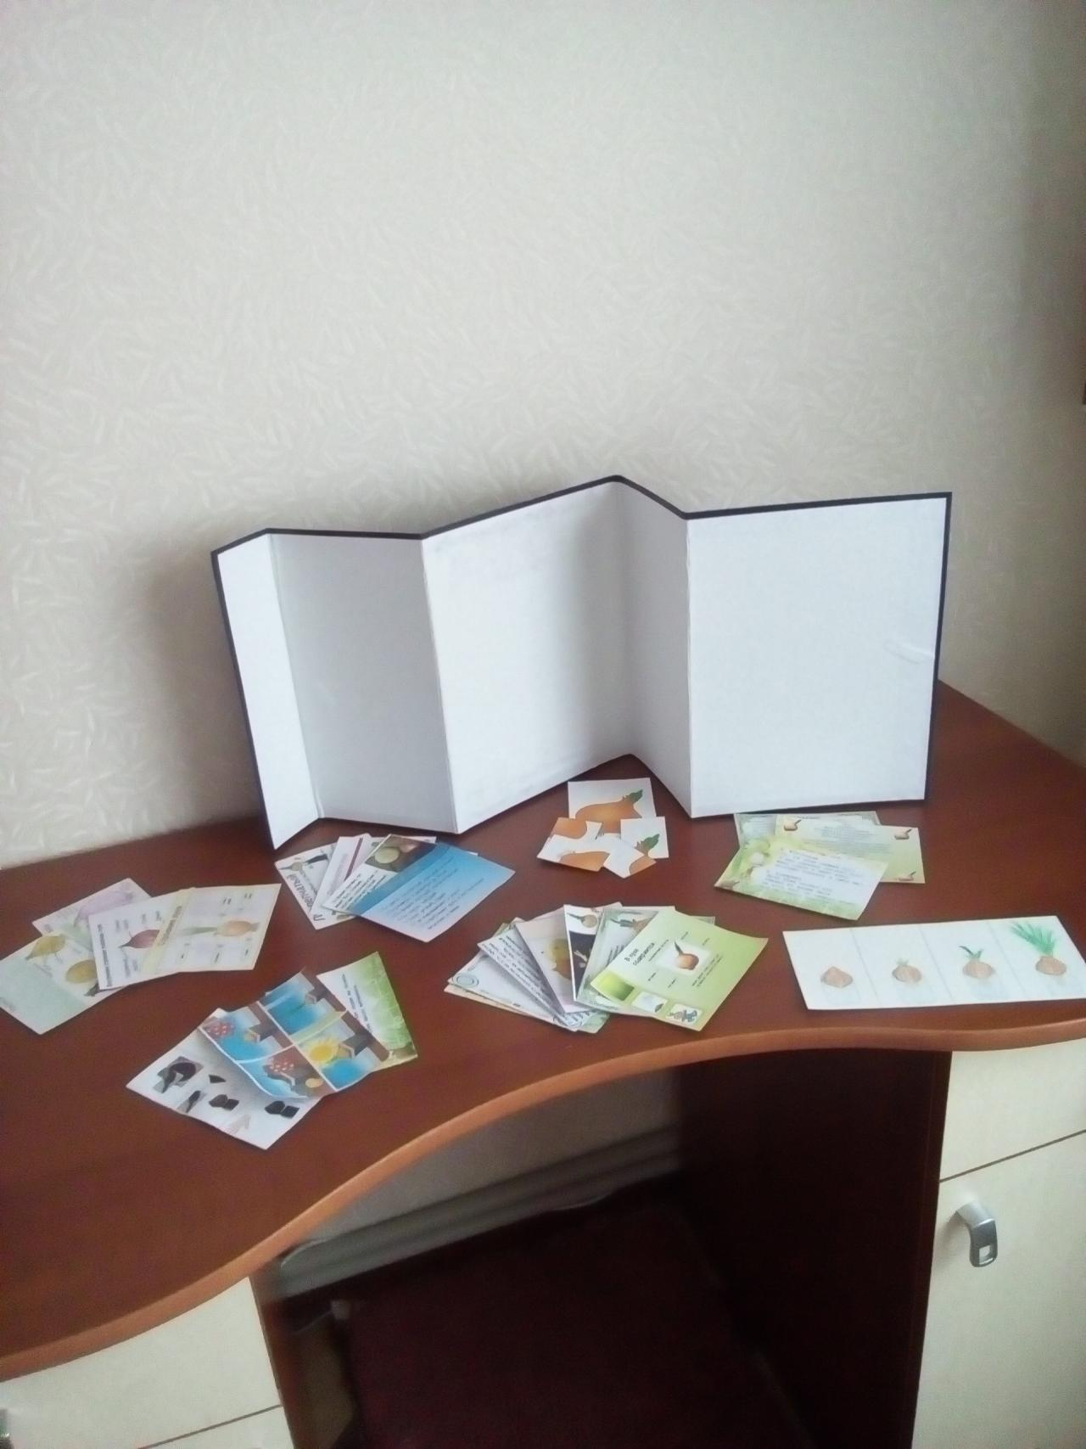

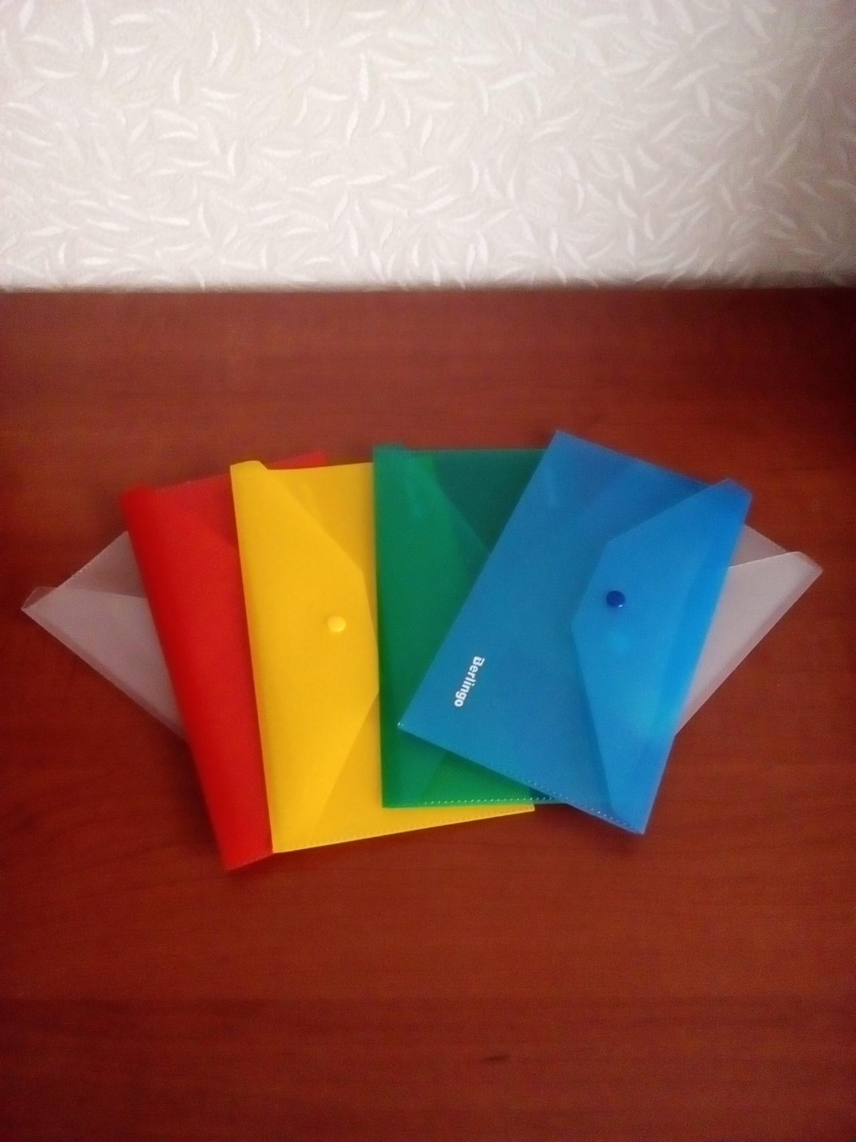
Готовые пластиковые конвертики послужили карманами для лэпбука

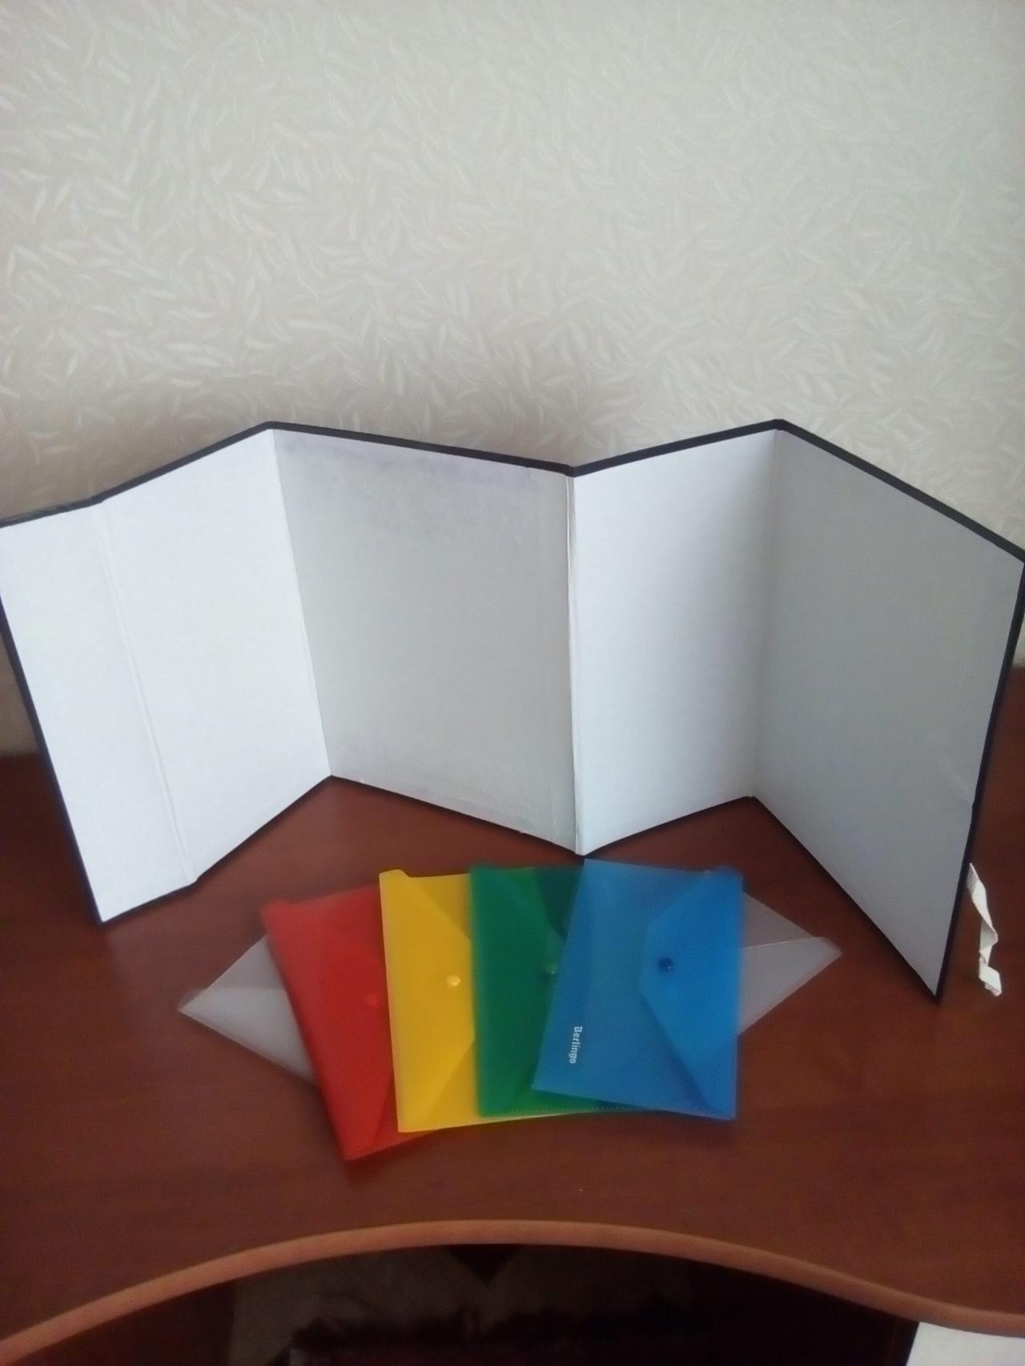

Два конвертика прорачных (можно любого цвета )обрезала нужного размера Обрезанные концы обклеили жёлтым скотчем .
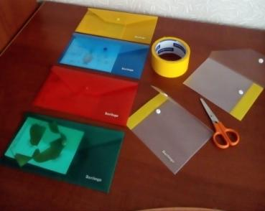

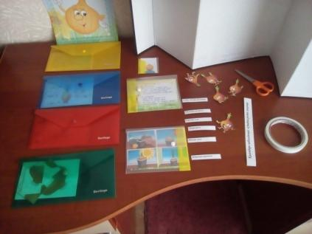

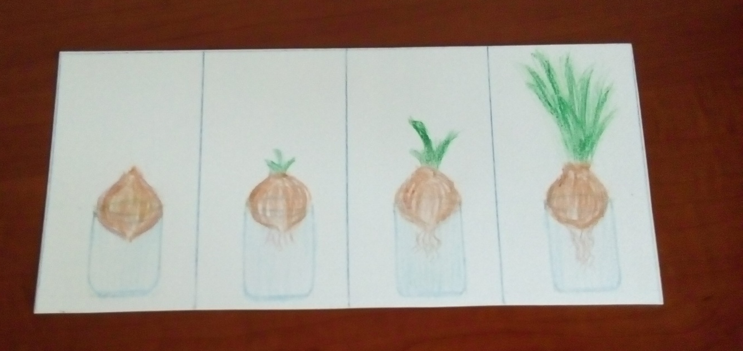

По результатам наблюдений составили график роста посаженного лука
Карманы вклеила в лэпбук при помощи двухстороннего скотча

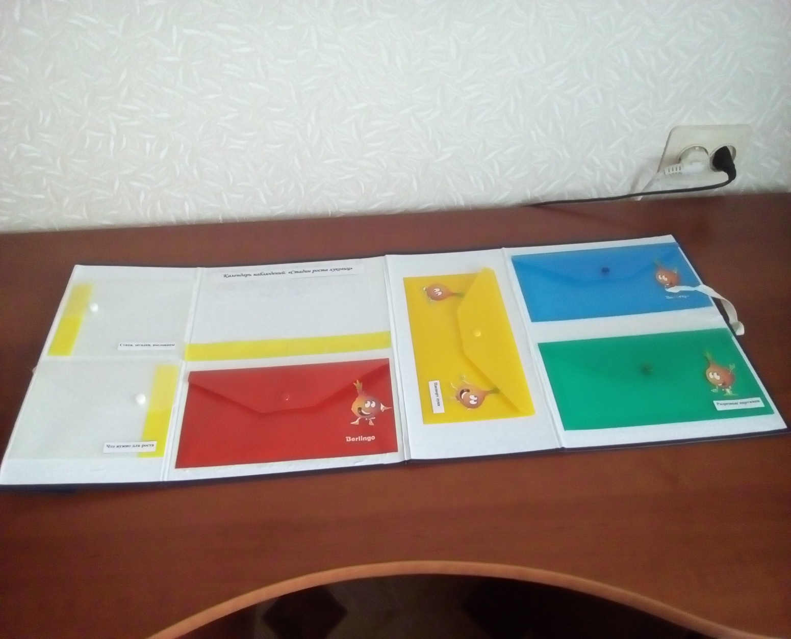

Когда всё подготовлено, приступила к сборке лэпбука.
В карман сложила карточки с картинками
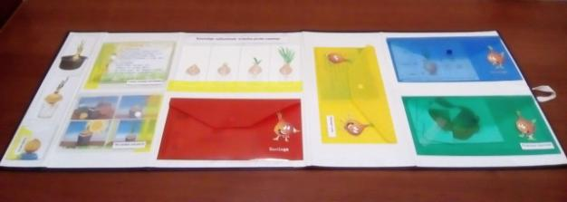

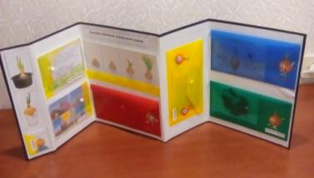

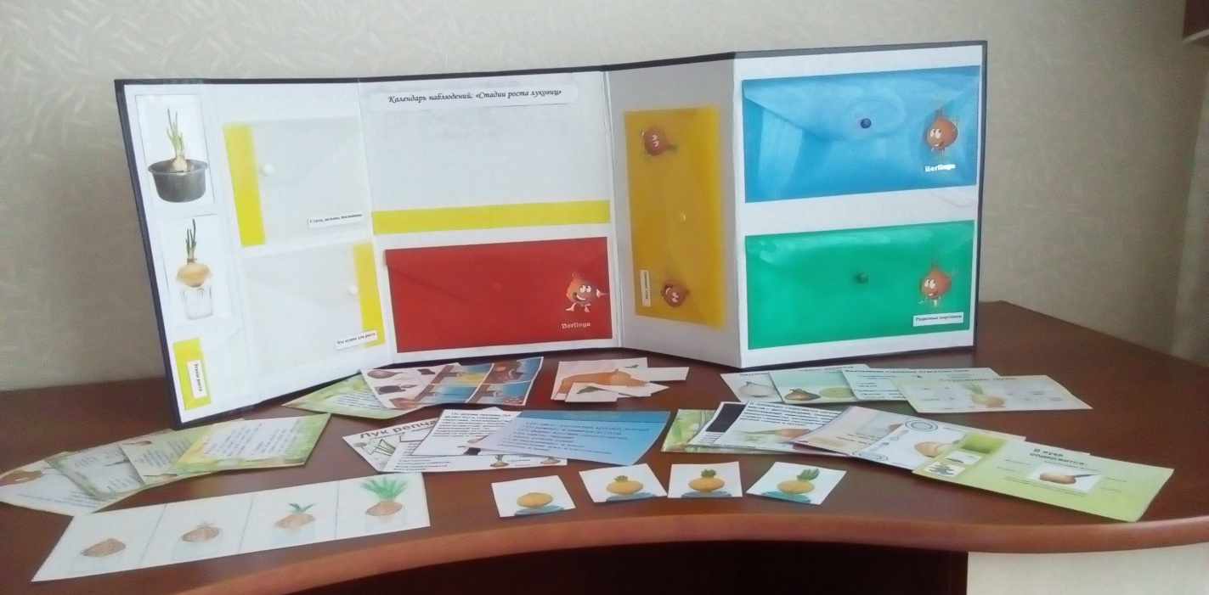

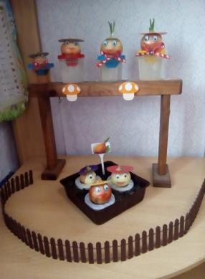
В любое удобное время дети открывает лэпбук и с радостью повторяет пройденное.
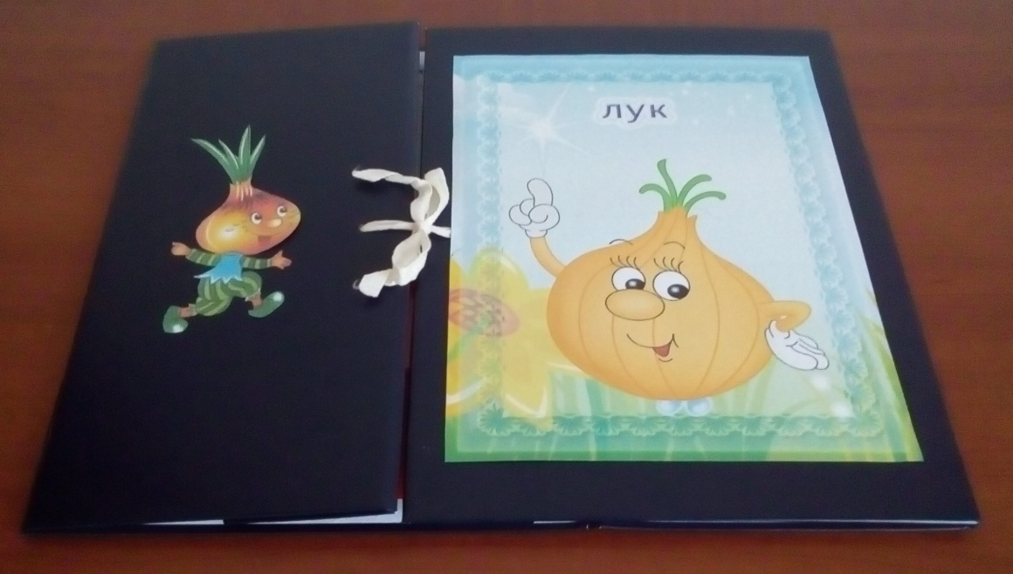

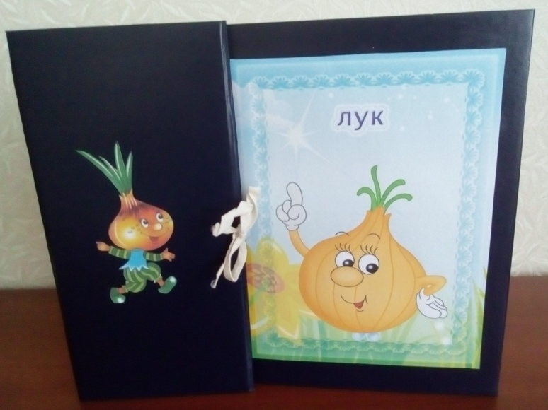

Вот такой лэпбук у меня получился.
Что было мною задумано, всё реализовала.

Спасибо большое за внимание, надеюсь, что информация полученная на этом мастер- классе будет вам полезной.

